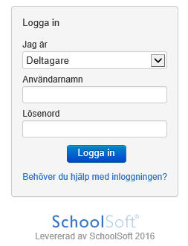
Glömt inloggningsuppgifter till SchoolSoft

https://sms.schoolsoft.se/fhsk

1. Klicka på ”Behöver du hjälp med inloggningen?”

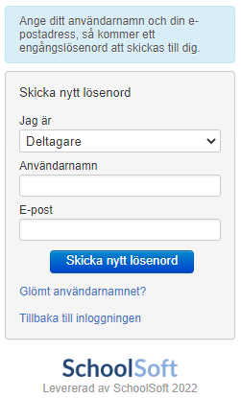
2. Ange ditt användarnamn och din registrerade e-postadress samt välj ”Deltagare” om du är elev och klicka på ”Skicka nytt lösenord”, så kommer ett engångslösenord att skickas till din e-postadress.

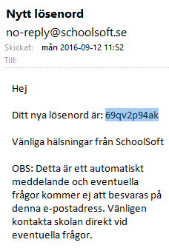
3. Ett nytt engångslösenord har skickats till din registrerade e-postadress med avsändare ”no-reply@schoolsoft.se”.

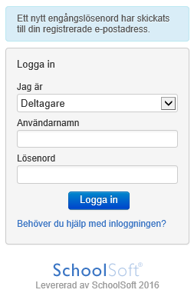
4. Skriv in ditt användarnamn och ditt engångslösenord. Glöm inte välja deltagare om du är elev.

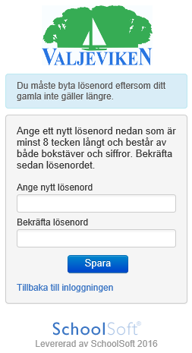
5. Nu är det dags att välja ett nytt lösenord! Klicka sedan på ”Spara”.
SchoolSoft i din mobil.
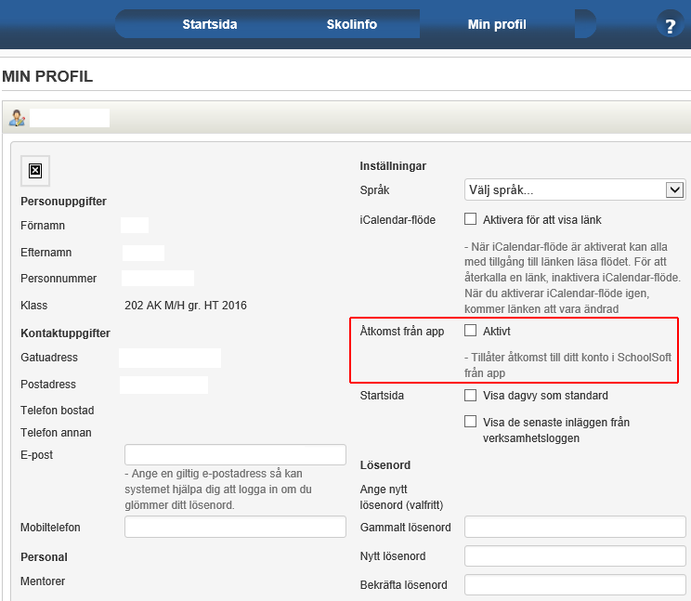

- Innan du loggar in i appen första gången måste du godkänna att ditt konto får användas i appen. Logga in i SchoolSoft i din webbläsare, gå till Min profil och markera Åtkomst från app. Spara.

- Ladda sedan hem appen SchoolSoft från App Store eller Google Play.

- Skriv in din skolas namn.

- Klicka på din skola i listan.

- Välj Nästa.

- Skriv in ditt användarnamn och lösenord samt välj om du är elev, vårdnadshavare eller personal.

- Klicka på Logga in.

